**沈阳科技学院教务管理系统**

**学业预警系统操作手册**

**版权声明和保密须知**

本文件中出现的任何文字叙述、文档格式、插图、照片、方法、过程等内容，除另有特别注明，版权均属江苏金智教育信息技术有限公司所有，受到有关产权及版权法保护。任何单位和个人未经江苏金智教育信息技术有限公司的书面授权许可，不得复制或引用本文件的任何片断，无论通过电子形式或非电子形式。注：建设范围需严格遵循本报告中经模块审核确认的模块列表目录，具体模块建设细节参考本文档渐进优化。

**Copyright © 2023 江苏金智教育信息技术有限公司 版权所有**

**步骤1：**登录教务管理系统

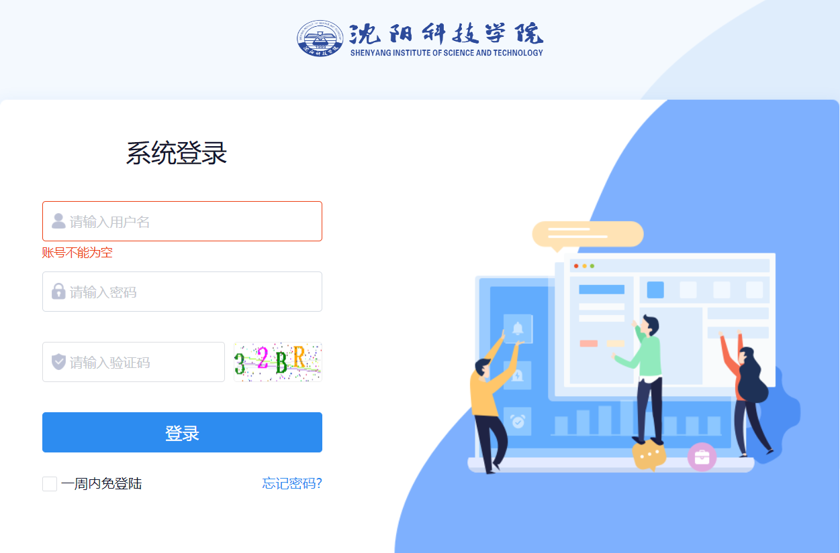

**步骤2：**点击学籍管理→学业预警模块  


**步骤3：**点击学业预警管理→预警结论→如需要查询警告的学生则选择警告项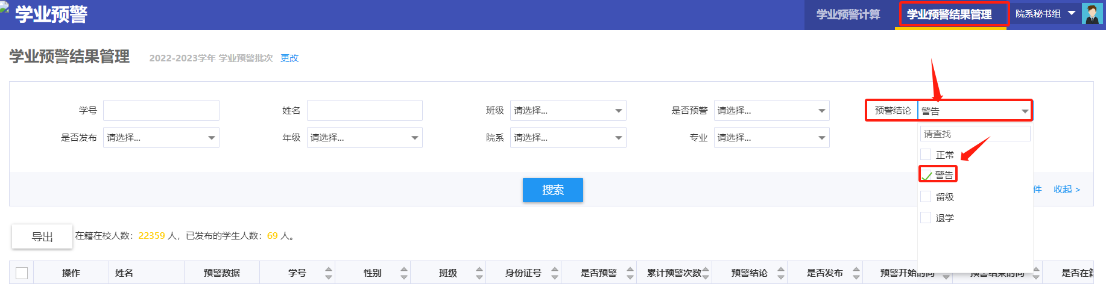

**步骤4：**

点击导出可将所选择的预警结论的学生进行导出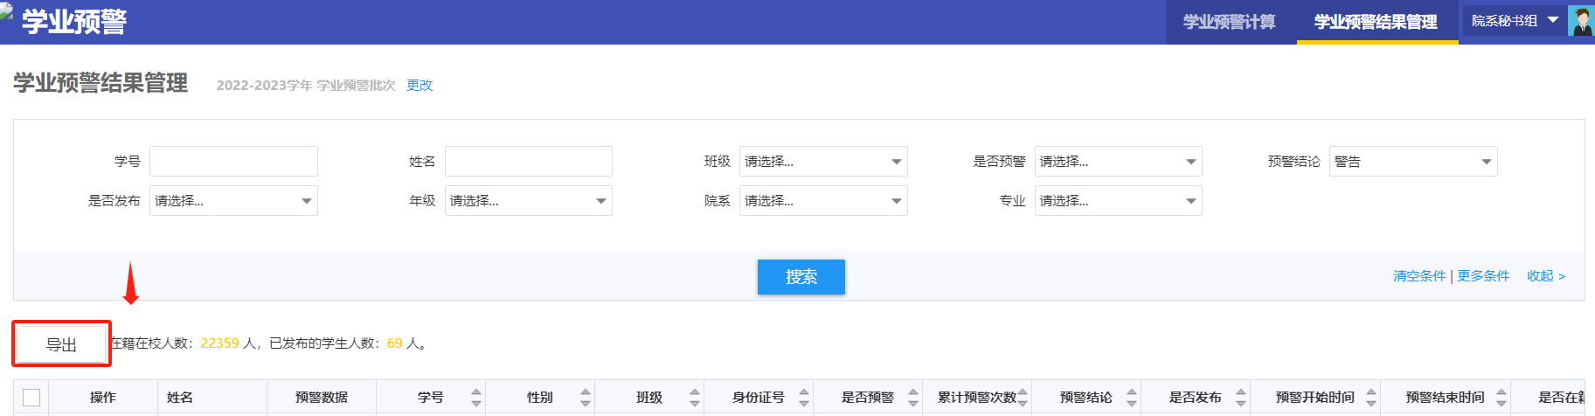

**注意事项：本轮学业预警共分为3个批次分别为22-23学年，21-22学年，20-21学年，需要系部老师点击更改分别导出3个学年的预警学生名单。大三学生需导出三个年级的学生数据，大二学生需导出两个年级的学生数据，大一学生需要导出一个年级的学生数据。**  
